学院组织召开2025年度国家自然科学基金申报动员会
时间：2024-11-11
2024年11月4日，学院在玉成楼309会议室，组织召开2025年国家自然科学基金申报动员会。此次会议由学院副院长陈先锋教授主持，学院各专业青年教师代表参会。陈先锋教授在会议中不仅传达了基金申报的最新政策动态，还进行了基金申报经验分享。

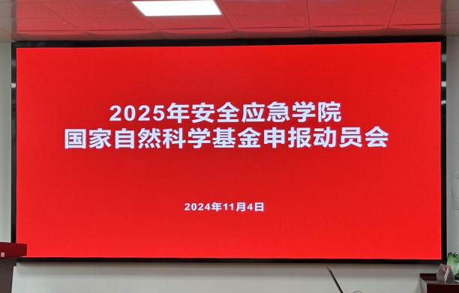

此次申报动员会的召开旨在深入落实国家科技创新战略，进一步激发青年教师的科研热情和创新能力，推动基金项目申报工作取得更好的成绩。会议开始，陈先锋教授便对基金的最新政策进行了详细解读，帮助大家深入了解了当前基金申报的重点和难点。

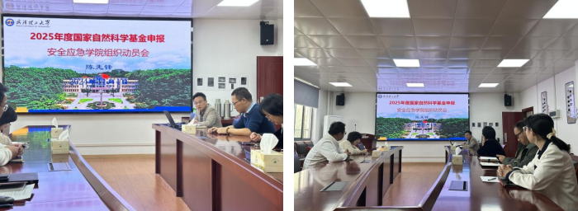

随后，陈院长结合自己多年的科研经历和申报经验，从选题、团队组建、技术路线制定等多个方面进行了深入的分析和分享。他强调，一个好的基金项目选题应当符合国家的战略需求，具有创新性和实用性；同时，一个优秀的团队应当拥有合理的专业结构和互补的技能；此外，技术路线的可行性和良好的前期研究基础也是申报成功的关键因素。

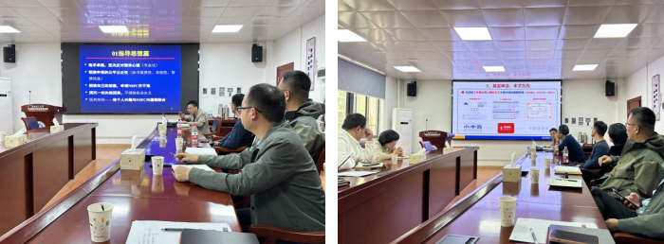

陈院长的分享引起了与会人员的热烈讨论。大家纷纷表示，通过陈院长的经验分享，自己对基金项目申报有了更深入的认识和理解，也为自己的科研工作提供了宝贵的启示和指导。会议最后，陈院长对参与会议的青年教师们寄予了殷切期望，希望大家能在2025年国家自然科学基金申报工作中取得好成绩。

通讯员：孙绪绪 审核：陈先锋

